

107

Série Estudos e Documentos

O Setor Mineral Brasileiro antes e durante a pandemia de Covid-19: um retrato entre 2018 e 2020

José Antônio Sena Mônica Monnerat Tardin
Fernando Ferreira de Castro Geraldo Sandoval Góes Ligia Henriques Begot Daniel Monte Cardoso Cinthia de Paiva Rodrigues Patrícia da Silva Pego
Ana Elizabeth Neirão Reymão Alexandre Henrique R. de A. Sussuarana

SÉRIE ESTUDOS E DOCUMENTOS

O Setor Mineral Brasileiro antes e durante a pandemia de Covid-19: um retrato entre 2018 e 2020
PRESIDÊNCIA DA REPÚBLICA
Jair Messias Bolsonaro
Presidente

MINISTÉRIO DA CIÊNCIA, TECNOLOGIA E INOVAÇÕES
Marcos Cesar Pontes
Ministro de Estado
Sergio Freitas de Almeida
Secretário-Executivo
Alex Fabiano Ribeiro de Magalhães
Subsecretário de Unidades Vinculadas
Vanessa Murta Rezende
Coordenadora-Geral de Unidades de Pesquisa e Organizações Sociais

CETEM – CENTRO DE TECNOLOGIA MINERAL
Silvia Cristina Alves França
Diretora
Marusca Santana Custodio
Coordenadora Substituta de Administração - COADM
Andréa Camardella de Lima Rizzo
Coordenadora de Planejamento, Gestão e Inovação - COPGI
Paulo Fernando Almeida Braga
Coordenador de Processamento e Tecnologias Minerais - COPTM
Marisa Nascimento
Coordenadora de Processos Metalúrgicos e Ambientais - COPMA
Leonardo Luiz Lyrio da Silveira
Coordenador de Rochas Ornamentais - CORON
Arnaldo Alcover Neto
Coordenador de Análises Minerais - COAMI
SÉRIE ESTUDOS E DOCUMENTOS
ISSN0103-6319
SED - 107

O Setor Mineral Brasileiro antes e durante a pandemia de Covid-19: um retrato entre 2018 e 2020

José Antônio Sena
Tecnologista Sênior do Centro de Tecnologia Mineral, CETEM/MCTI
Mônica Monnerat Tardin
Analista de CT&I do Centro de Tecnologia Mineral, CETEM/MCTI
Fernando Ferreira de Castro
Pesquisador bolsista do Programa de Capacitação Institucional do CETEM/MCTI
Geraldo Sandoval Góes
Especialista em Políticas Públicas e Gestão Governamental no Instituo de Pesquisa Econômica Aplicada, IPEA/ME
Ligia Henriques Begot
Pós-Doutoranda em Economia na Universidade Federal do Pará, UFPA
Daniel Monte Cardoso
Pesquisador Assistente III do Instituto de Pesquisa Econômica Aplicada, IPEA
Cinthia de Paiva Rodrigues
Gerente de P&D do Instituto Brasileiro de Mineração, IBRAM
Patrícia da Silva Pego
Auditora e Coordenadora-Geral de Economia Mineral da Secretaria de Geologia, Mineração e Transformação Mineral, SGM/MME
Ana Elizabeth Neirão Reymão
Professora da Universidade Federal do Pará, UFPA
Alexandre Henrique Rene de Almeida Sussuarana
Mestrando em Economia da Universidade Federal do Pará, UFPA

CETEM/MCTI
2021
SÉRIE ESTUDOS E DOCUMENTOS

Carlos Cesar Peiter
Editor

Ana Maria Botelho M. da Cunha
Subeditora

CONSELHO EDITORIAL
Francisco R. C. Fernandes (CETEM), Gilson Ezequiel Ferreira (CETEM), Alfredo Ruy Barbosa (consultor), Gilberto Dias Calaes (ConDet), José Mário Coelho (CPRM), RupenAdamian (UFRJ).

A Série Estudos e Documentos publica trabalhos que busquem divulgar estudos econômicos, sociais, jurídicos e de gestão e planejamento em C&T, envolvendo aspectos tecnológicos e/ou científicos relacionados à área minerometalúrgica.
O conteúdo desse trabalho é de responsabilidade exclusiva do(s) autor(es).
Valéria Cristina de Souza
Coordenação Editorial
Fernando Ferreira de Castro
Revisão e Editoração Eletrônica

CIP – Catalogação na Publicação

S495

O Setor Mineral Brasileiro antes e durante a pandemia de Covid-19: um retrato entre 2018 e 2020 / José Antônio Sena... [et al.]. Rio de Janeiro: CETEM/MCTI, 2021.
62p. - (Série Estudos e Documentos; 107). ISBN 978-65-5919-056-0
- Setor Extrativo Mineral. 2. Covid-19. 3. Empregos. 4. Comércio exterior.
5. Commodities mineral. I. Sena, José Antônio. II. Tardin, Mônica Monnerat.
III. Castro, Fernando Ferreira de. IV. Góes, Geraldo Sandoval. V. Begot, Ligia Henriques. VI. Cardoso, Daniel Monte. VII. Rodrigues, Cinthia de Paiva. VIII. Pego, Patrícia da Silva. IX. Reymão, Ana Elizabeth Neirão. X. Sussuarana, Alexandre
    - XI. Centro de Tecnologia Mineral. XII. Série.
CDD 338.2

Ficha catalográfica elaborada pela Biblioteca do CETEM/MCTI Bibliotecário(a) Rosana Silva de Oliveira CRB7 - 5849

SUMÁRIO

RESUMO 7
ABSTRACT 8
      - | INTRODUÇÃO 9
      - | MINERAÇÃO E A COVID-19 12
        - | A Covid-19 e seus Impactos na Economia Mundial 12
        - | Reflexos da Pandemia na Economia Extrativa
Mineral Brasileira 19 3 | METODOLOGIA 21
- | ANÁLISE DO SETOR EXTRATIVO MINERAL ANTES E DURANTE A PANDEMIA DO COVID-19 23
  - | Produção Mineral 28
  - | Preços e Câmbio 30
  - | Exportação de Bens Minerais 35
  - | Arrecadação da CFEM 40
  - | Empregos 45 5 | CONSIDERAÇÕES FINAIS 51 REFERÊNCIAS BIBLIOGRÁFICAS 53

RESUMO
A irrupção da pandemia do Covid-19 afetou a economia brasileira de forma significativa a partir de março de 2020, levando-a à recessão e atingindo grande parte dos setores econômicos do país. Estes efeitos foram dispersos por toda a cadeia produtiva, especialmente suas partes mais vulneráveis. Apesar das perspectivas negativas para a economia latino- americana durante o ano de 2020, outros fatores como as demandas internacionais sobre os produtos minerais exportados pelo Brasil fizeram com que essa perspectiva negativa não se concretizasse no setor mineral. Diante desse cenário no setor extrativo mineral do Brasil, o presente volume da Série Estudos e Documentos aborda a seguinte questão: “quais mudanças econômicas globais e nacionais, especialmente macroeconômicas, decorrentes da pandemia de Covid-19, influenciaram o desempenho do setor extrativo mineral brasileiro?” Este estudo realiza uma análise do setor extrativo mineral brasileiro antes e durante o primeiro ano da pandemia provocada pelo Covid-19. O foco dessa análise está direcionado para o acompanhamento dos seguintes indicadores econômicos: produção mineral; desempenho das exportações; variação no preço dos principais bens minerais; arrecadação dos royalties da mineração e o mercado de trabalho da indústria extrativa mineral. Apesar da pandemia, observou-se que as commodities minerais metálicas apresentam uma perspectiva positiva, devido, principalmente a manutenção da demanda chinesa, a estabilidade dos empregos no setor mineral e o controle da pandemia através da vacinação.

Palavras-chave
Setor Extrativo Mineral; Covid-19; Empregos; Comércio exterior; commodities minerais.

ABSTRACT
The outbreak of the Covid-19 pandemic affected the Brazilian economy since March 2020, leading it to recession and affecting a large part of the country's economic sectors. These effects were dispersed throughout the production chain, especially its most vulnerable parts. Despite the negative outlook for the Latin American economy during 2020, other factors such as international demands on mineral products that are exported by Brazil meant that this negative outlook did not materialize in the mining sector. Given this scenario in the Brazilian extractive industries, the present volume of the Studies and Documents Series adresses the following question: "which global and national changes, especially macroeconomic issues, resulting from the Covid-19 pandemic, influenced the performance of the Brazilian extractive industries”. This study analyzes the Brazilian mining sector before and during the first year of the Covid-19’s pandemic. The focus of this analysis is the monitoring of the following indicators: mining production; export performance; variation in the price of the main mineral goods; collection of royalties from mining and from the labor market of the extractive industries. Despite the pandemic, it was observed that metallic commodities present a positive outlook, mainly due to the maintenance of Chinese demand, the stability of jobs supply in the mining sector and the control of the pandemic through vaccination.

Keywords
Extractive industries; Covid-19; Employment; Foreign Trade; metallic commodities.

Outro fator que contribuiu para o bom desempenho da atividade mineral em 2020 foram as medidas tomadas pelo governo brasileiro no início da pandemia para assegurar o funcionamento das principais atividades econômicas consideradas atividades essenciais (BRASIL, 2020a; 2020b; 2020c; 2020d). Além da Portaria Nº 135/SGM, de 28 de março de 2020, o principal instrumento legal foi o Decreto nº 10.282 de 20 de março de 2020 que estabeleceu os serviços públicos e demais atividades econômicas como indispensáveis, entre elas o setor mineral, incluindo lavra, beneficiamento, produção, comercialização, escoamento e suprimento de bens minerais (MME, 2020; BRASIL, 2020a).
Diante desse cenário no setor extrativo mineral do país, o presente volume da Série Estudos e Documentos visa abordar a seguinte questão: “quais mudanças econômicas globais e nacionais, especialmente macroeconômicas, decorrentes da pandemia de Covid-19, influenciaram o desempenho do setor extrativo mineral brasileiro?”
Para tal, esse estudo realiza uma análise do setor extrativo mineral brasileiro antes e durante o primeiro ano da pandemia provocada pelo Covid-19, ou seja, a partir de 2018 até o final de 2020. O foco dessa análise está direcionado para o acompanhamento dos seguintes indicadores econômicos: produção mineral; desempenho das exportações; variação no preço dos principais bens minerais; arrecadação dos royalties da mineração e o mercado de trabalho da indústria extrativa mineral. Para essa finalidade, o texto está dividido em cinco seções, a partir desta introdução.
A seção 2 aborda alguns dos principais impactos que a economia mundial e, sobretudo, a latino americana sofreram

2 | MINERAÇÃO E A COVID-19

2.1 | A Covid-19 e seus Impactos na Economia Mundial
O ano de 2020 começou com uma perspectiva estável quanto ao crescimento da economia mundial. O embate comercial entre a República Popular da China e os Estados Unidos, as dificuldades econômicas de algumas das principais economias em desenvolvimento da América Latina, como Brasil e Argentina, o baixo crescimento da zona do euro (com expectativa negativa por causa do Brexit) e a queda constante dos preços do petróleo em 2019 contaminaram as perspectivas para os anos de 2019 e 2020. As estimativas de crescimento da economia internacional, publicadas nos últimos meses de 2019 pelo Banco Mundial e do Fundo Monetário Internacional (FMI), eram respectivamente de 2,51% e 3,42%2.
Nos primeiros dias de 2020, o mundo tomou conhecimento do surgimento de novo vírus com alto grau de contágio, na cidade chinesa de Wuhan, província de Hubei. A enfermidade havia começado a afetar cidadãos chineses entre meados de novembro de 2019 aos primeiros dias de dezembro. Em meados de fevereiro, o número de infectados na China havia saltado para quase 70 mil pessoas e fora do país eram mais de mil. Em março de 2020, quando os números já alcançaram a surpreendente marca de 126.214 infectados, a

2Disponível em: <https://www.imf.org/en/Publications/WEO/Issues/2019/10/01/ world-economic-outlook-october-2019>. Acesso em: 30/07/2021.

uma crise sanitária mundial, causada por um vírus vindo da Ásia existisse a muitos anos, a grande maioria dos países demonstrou estar despreparada para suas consequências.
Os governos partiram para ações de isolamento social, quarentena, bloqueio de fronteiras terrestres, aéreas e marítimas, fechamento do comércio como forma de evitar o contágio geral, tentando impedir o colapso dos sistemas de saúde nacionais. Da China aos EUA, a dificuldade de coordenação atrapalhou não apenas a luta contra o vírus, mas produziu um grande impacto na economia mundial. Conforme a Organização Mundial do Comércio (OMC), no final do ano de 2020, aredução do comércio internacional foi em torno de 9,2%, devido a pandemia4.Os prejuízos no comércio internacional não foram maiores, em grande parte, devido à demanda constante por suprimentos médicos e ao aumento na compra de aparelhos eletrônicos e bens tecnológicos (OMC, 2020).
De acordo com a Comissão Econômica para a América Latina e Caribe (CEPAL)5, os países da América Latina e Caribe enfrentaram o primeiro ano da pandemia numa posição macroeconômica de grande fragilidade. A instituição sinalizou que a região sofreu uma contração de 6,8% em 2020 e prevê para 2021 um crescimento de 5,2%, mas que não assegura uma expansão sustentada (CEPAL, 2021).Os países da

4Disponível em:<https://www.wto.org/english/news_e/pres20_e/pr855_e.htm>. Acesso em: 04/08/2021.
5Disponível em:<https://repositorio.cepal.org/bitstream/handle/11362/45337/4/ S2000264_es.pdf>. Acesso em: 30/05/2021.

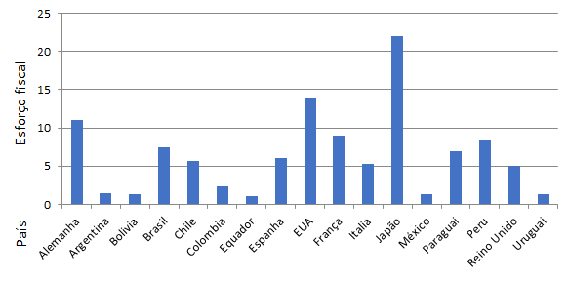
Fonte: Elgin; Basbug e Yalaman (2020).

Gráfico 1. Esforço fiscal contra o Covid-19.

Para a Organização para Cooperação e Desenvolvimento Econômico (OCDE)6, ao final de 2020, as perspectivas para a economia global melhoraram com a distribuição das vacinas contra o vírus da Covid-19, o lançamento pelos EUA de um pacote econômico de estímulos à revitalização econômica no valor de 1,9 trilhões de dólares e a recuperação econômica da China que teve um crescimento de 2,3%,devidoa demanda mundial por suprimentos médicos para o combate a Covid-19 (OCDE, 2020).

6Disponível em: <https://www.oecd-ilibrary.org/docserver/7969896b-en.pdf? expires=1588008701&id=id&accname=guest&checksum=8653CB1BC9322163 18524853623E5D0093>. Acesso em: 06/08/2021.

O Brasil foi a nona maior economia do mundo em 2019 e vinha tentando sair de uma forte contração desde 2014, com dois anos obtendo índices negativos superiores a 3% (FMI, 2020). O choque da Covid-19 e as medidas de distanciamento social tomadas produziram uma queda acumulada do PIB de 11,2% no primeiro semestre de 2020 relativamente ao final de 2019. No entanto, a economia brasileira vem registrando significativa recuperação desde o terceiro trimestre de 2020 e houve um crescimento do primeiro trimestre de 2021, de 1,2% na comparação dessazonalizada com o trimestre anterior, e de 1,0% em termos anuais.Esse avanço de 1,2% registrado pelo PIB no primeiro trimestre de 2021 mostrou que a economia brasileira mostrou resiliente aos efeitos do agravamento da pandemia e das políticas de afastamento social. As contas públicas apresentaram melhora nos dois primeiros trimestres de 2021. O governo central (Tesouro Nacional, Banco Central e INSS) após registrar um déficit primário de R$ 101,2 bilhões (a preços de abril de 2021) no primeiro quadrimestre de 2020, apresentou um superávit de R$ 41,5 bilhões no primeiro quadrimestre de 2021.
Um dos setores inicialmente afetados pela evolução rápida e global da pandemia provocada pela Covid-19 foi o da mineração. A paralisação de diversas atividades ligadas ao setor mineral no início da pandemia contribuiu para a desaceleração na economia global. Para contornar essa situação, países como o Brasil adotaram medidas para considerar as atividades ligadas à mineração como essenciais (exceção no sul da África e México), embora as abordagens de mitigação fossem variadas à medida em que os surtos de

sociedade, já que os bens minerais são utilizados como insumos a várias cadeias produtivas, como infraestrutura, agricultura, alimentos, farmacêutica, construção civil, etc.
Posteriormente, o Decreto nº 10.329, de 28 de abril de 2020, ao alterar o Decreto nº 10.282/2020, incluiu a mineração explicitamente no rol de atividades essenciais.
Art. 3º As medidas previstas na Lei nº 13.979, de 2020, deverão resguardar o exercício e o funcionamento dos serviços públicos e atividades essenciais a que se refere o
§ 1º.
§ 1º São serviços públicos e atividades essenciais aqueles indispensáveis ao atendimento das necessidades inadiáveis da comunidade, assim considerados aqueles que, se não atendidos, colocam em perigo a sobrevivência, a saúde ou a segurança da população, tais como:
[...]
L - atividades de lavra, beneficiamento, produção, comercialização, escoamento e suprimento de bens minerais.

A inclusão da mineração entre as atividades consideradas essenciais contribuiu sobremaneira para a não interrupção completa do processo produtivo do setor mineral. A legislação foi essencial, visto que houve grande quantidade de Decretos estaduais e municipais que, ao estabelecerem regras para o funcionamento das atividades, paralisaram, por um momento, as atividades de mineração nos seus mais diversos segmentos. Ressalta-se que as restrições impostas poderiam ter afetado a capacidade de fornecimento de insumos minerais para um conjunto de cadeias produtivas socialmente sensíveis, o que poderia ter trazido prejuízos ao bem-estar da população.

enquanto as informações acerca das demissões são consolidadas a partir do CAGED, e-Social e Empregador WEB (ALMEIDA et al., 2020, p. 90).
Entretanto, na apuração dos dados setoriais, dificuldades foram encontradas para obter informações a partir das empresas mineradoras. As firmas de capital aberto possuem uma dinâmica própria de divulgação ao mercado financeiro e as micro e pequenas mineradoras não têm obrigatoriedade de divulgar informações ao mercado. Diante dessas dificuldades, a ANM, como órgão responsável pela divulgação dos dados do setor mineral brasileiro, foi a principal fonte para os dados setoriais.
Com as pressões do mercado por maior transparência na divulgação dos dados setoriais, sobretudo pelo volume de produção das tipologias minerais exploradas no país, a ANM aderiu aos dados abertos do governo federal. Os autores reconhecem esses esforços da equipe técnicada ANM em dar mais transparência às informações divulgadas à sociedade brasileira.

nº 78910, que propôs alterações na legislação da Compensação Financeira pela Exploração de Recursos Minerais (CFEM); MP nº 79011, que previa alterações no Código de Mineração (Decreto-Lei nº 227/67) e MP nº 79112, que criava a Agência Nacional de Mineração (ANM) em substituição ao Departamento Nacional de Produção Mineral (DNPM).
A MP n. 789/2017 que tratava da CFEM, foi convertida na Lei nº 13.540, de 18 de dezembro de 201713, a qual alterou a base de cálculo, atribuiu novas alíquotas para os bens minerais, definiu hipóteses de sanção mais rígidas e modificou a regra de distribuição entre os entes da federação, contemplando os municípios impactados pela atividade de mineração. A MP
n. 790/2017 não foi votada pelo Congresso Nacional e perdeu a validade. Entretanto, o Governo Federal editou o Decreto 9.406, de 12 de junho de 201814, atualizando a regulamentação do Código de Mineração. Por fim, a MP
n. 791/2017, convertida na Lei nº 13.575, de 26 de dezembro

10Dispõe sobre as alterações para aCFEM. Disponível em:
<http://www.planalto.gov.br/ccivil_03/_Ato2015-2018/2017/Mpv/mpv789.htm>. 11Alterações Código de Mineração. Disponível em: <http://www.planalto. gov.br/ccivil_03/_ato2015-2018/2017/mpv/mpv790.htm>.
12Cria a Agência Nacional de Mineração e extingue o Departamento Nacional de Produção Mineral. Disponível em: <http://www.planalto.gov.br/ ccivil_03/_ato2015-2018/2017/Mpv/mpv791.htm>.
13Alteração das alíquotas e base de cálculo da CFEM. Disponível em:
<http://www.planalto.gov.br/ccivil_03/_ato2015-2018/2017/lei/L13540.htm>.
14Alteração do Código de Mineração. Disponível em: <http://www.planalto.gov. br/ccivil_03/_ato2015-2018/2018/decreto/D9406.htm>.

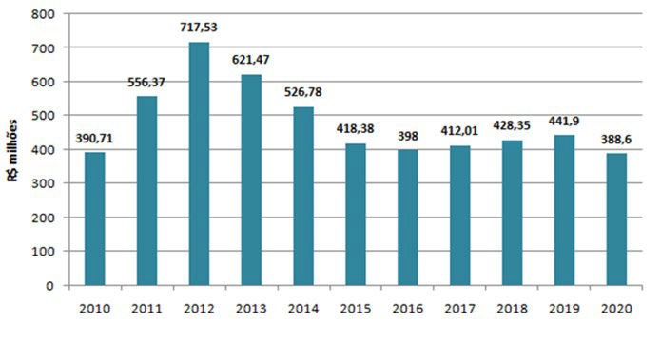

Fonte: Declaração de investimentos em Pesquisa Mineral – DIPEM/ANM (2020).
Gráfico 2. Investimentos em Pesquisa Mineral (2010 - 2020).

Movimento semelhante aos investimentos em pesquisa mineral pode ser observado no Gráfico 3 que apresenta o histórico dos investimentos para o desenvolvimento dos projetos de produção mineral16. No olhar histórico, houve recorde de investimentos no período 2012-2016, atingindo US$ 75 bilhões, que pode ser atribuído à realização de vultosos investimentos no Brasil, dentre eles o projeto S11D da VALE S.A. Contudo, em seguida, há reversão do movimento, em que a previsão dos investimentos passa a apresentar tendência de significativa desaceleração: previsão de US$ 63,7 bilhões para o período

16O IBRAM apura investimentos previstos para o setor com base em informações secundárias, divulgando-as para quinquênios.

  - | Produção Mineral
O Brasil é responsável atualmente pela extração de mais de 90 bens minerais, sendo que algumas substâncias minerais destacam-se pelo grande volume produzido e exportado, como os minérios de ferro, ouro, cobre e as ligas de ferro nióbio. Nesse contexto, foram selecionados para esse estudo seis produtos minerais para efeito comparativo: minério de ferro, cobre, manganês, ouro, ligas de ferronióbio e minério de alumínio (bauxita).
Conforme o ranking USGS17 de produção mineral no mercado global, o país destaca-se como um dos três maiores produtores de minério de ferro e o primeiro em ligas de ferronióbio. A tabela 1 a seguir apresenta a posição brasileira no ranking mundial em 2018, 2019 e 2020 para cada uma das substâncias minerais selecionadas.
Tabela 1. Posição do Brasil no ranking global de produção mineral para os produtos minerais selecionados - 2018 a 2020.

Produtos minerais
selecionados 2018 2019 2020

Minério de Ferro 2º lugar 2º lugar 2º lugar
Minério de Ouro 10º lugar 10º lugar 11º lugar
Ferronióbio 1º lugar 1º lugar 1º lugar

Minério de Cobre
Brasil não é listado, abaixo de 13º
Brasil não é listado, abaixo de 13º
Brasil não é listado, abaixo de 13º
Minério de Bauxita 4º lugar 4º lugar 4º lugar Minério de Manganês 5º lugar 6º lugar 6º lugar

Fonte: Mineral Commodity Summaries, USGS (2021; 2020).

17Disponível em: <https://minerals.usgs.gov/minerals/pubs/commodity/>.

patamar pré-pandemia, para as seis tipologias minerais deste estudo. Para tal estimativa considerou-se o Relatório de Produção dos principais players para o Brasil no minério de ferro e manganês, os dados abertos do Anuário Mineral Brasileiro da ANM, a expectativa de crescimento mundial (especialmente da China), assim como, a tendência de manutenção em alta do cenário de preços internacionais das commodities minerais e a expectativa de investimentos no setor, já que, conforme o Gráfico 3 - Estimativa de investimentos no setor mineral brasileiro, apresentado anteriormente, espera-se que o investimento para o período 2021-2025 alcance US$ 38 bilhões.

  - | Preços e Câmbio
Após o último grande ciclo das commodities minerais - entre 2003 e 2013 -, observou-se uma lenta recuperação dos preços de alguns bens minerais a partir de 2016 (FMI, 2021). De acordo com o Gráfico 4, observa-se uma elevação do preço do minério de ferro a partir do terceiro trimestre de 2019, sua estagnação no quarto trimestre e uma forte queda no primeiro trimestre de 2020. Contudo, a partir do segundo trimestre, já é possível constatar uma boa recuperação dos preços do minério de ferro em virtude da retomada do crescimento chinês.
No caso do minério de cobre, observa-se uma forte oscilação ao longo da série e um elevado crescimento a partir do terceiro trimestre de 2020. As promessas de transição para as matrizes energéticas renováveis anunciadas pelo presidente norte- americano Joe Biden fomentaram os projetos das montadoras em direção à produção de carros elétricos, que utilizam minério de cobre em sua composição. O preço do minério de ouro

trimestre de 2020. Contudo, a partir do segundo trimestre, já é possível constatar uma boa recuperação dos preços do minério de ferro em virtude da retomada do crescimento chinês.
De um modo geral, observa-se um forte crescimento dos preços dos metais e das commodities minerais em geral a partir do terceiro trimestre de 2020 (gráfico 5), excetuando-se os metais preciosos, que tiveram um ligeiro declínio. O advento da pandemia de COVID-19 em um primeiro momento impactou o funcionamento das cadeias de produção global, afetando o comércio mundial de commodities minerais. Neste sentido, o cenário de incerteza econômica e financeira propiciou o aumento da demanda por metais preciosos na forma de reserva metálica monetária.
Contudo, a retomada das relações comerciais e cadeias globais voltando a adquirir matérias primas a partir do segundo trimestre de 2020, o fechamento de siderúrgicas não eficientes na China acabaram ocasionando o aumento da demanda chinesa por bens minerais, sobretudo do minério de ferro, proporcionando a forte elevação dos preços das commodities minerais metálicas.

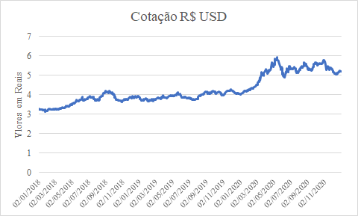

Fonte: Banco Central do Brasil(2020).

Gráfico 6. Evolução do câmbio R$ x USD entre 1º tri./2018 e 4º tri./2020.
A maior alta ocorreu nos dois primeiros trimestres de 2020, quando alcançou, em maio, cotações acima de R$ 5,90/USD. No terceiro trimestre de 2020, a média da taxa de câmbio (R$ 5,30) foi superior à do mesmo trimestre de 2019 (R$ 4,00), encerrando o ano em R$ 5,20.
Com elevada volatilidade, a paridade de real por USD variou 28,9% em 2020 e, na comparação com um conjunto de moedas de países emergentes, foi a que mais oscilou, destaca o Relatório de Economia Bancária (BACEN, 2020).
Como a alta do dólar vem sendo acompanhada por um aumento do preço das commodities no mercado internacional, esse choque duplo de preços vem se traduzindo em uma alta inflação no Brasil. Em períodos anteriores, desde que o país adotou o regime de câmbio flutuante em 1999, a elevação do preço das commodities era acompanhada de uma queda da taxa cambial, o que não vem ocorrendo.

Pode-se notar pela Gráfico 8 que a participação do setor mineral nas exportações totais brasileiras (em US$) é significativa: ficando entre 21% e 25% entre 2018 e 2020. Dentre os bens minerais mais exportados, destaca-se o minério de ferro, que em 2020, representou 50% do total exportado pelo setor mineral e 12% do total exportado pelo Brasil.

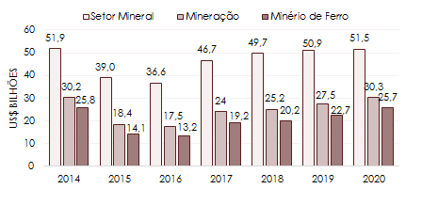
Fonte: Boletim do Setor Mineral SGM/MME (2020).

Gráfico 8. Exportações do Setor Mineral (2018-2020).

Em relação aos bens minerais selecionados neste estudo, no exercício de 2020, as seis tipologias minerais selecionadas corresponderam a 95,8% da pauta de exportação mineral em dólares e 97,8% em toneladas (IBRAM, 2021; MDIC, 2020).
Considerando o valor exportado em dólares, o Tabela 3 demonstra tendência de alta, com um crescimento de 10,43% em 2019, na comparação com 2018, e de 10,65% em 2020, quando comparado a 2019. Tal comportamento pode ser atribuído tanto à valorização do preço dos principais bens exportados, com destaque para o minério de ferro, como ao comportamento do câmbio que desvalorizou a moeda nacional em relação ao dólar.

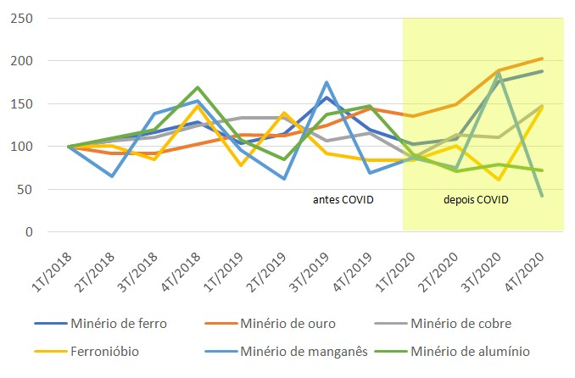

Fonte: MDIC (2020); ME (2020b).

Gráfico 9. Exportações principais bens minerais entre o 1º tri./2018 e 4º tri./2020, em milhões de US$ (1º tri./2018=100).
O olhar para os produtos minerais selecionados em toneladas, conforme apresenta o Tabela 4, por sua vez, é um pouco diferente da apuração crescente em dólares. No ano de 2019, a cesta de produtos sofreu queda de 9,75%, tendo como um dos motivos o rompimento da barragem de rejeitos em Brumadinho, e no ano de 2020, nova queda de 3%. No comparativo de 2018 para 2020, a redução foi de 12,5%. Ressalta-se que tal impacto pode ser atribuído ao protagonismo do minério de ferro, principal item da pauta de exportações da mineração brasileira em 2020.

trimestre de 2020, quando voltou a apresentar ligeira melhora. As exportações de minério de ouro, por sua vez, apresentaram uma forte queda no segundo trimestre de 2018, passando a crescer progressivamente até o último trimestre de 2020.

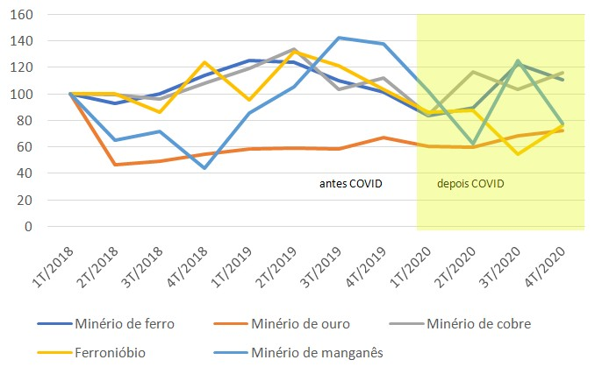
Fonte: MDIC (2020); ME (2020b).

Gráfico 10. Exportações dos principais bens minerais, produção física entre o 1º tri./2018 e 4º tri./2020 (1º tri./2018=100).

4.4 | Arrecadação da CFEM
Como a extração mineral está relacionada ao aproveitamento de um recurso exaurível e não renovável, a Constituição Federal de 1988 (CF/88) para garantir o bem-estar socioeconômico no presente e às gerações futuras, assegurou aos entes da federação brasileira participação nos resultados através de compensação financeirapela exploração de petróleo ou gás natural, de recursos hídricos para fins de geração de energia elétrica e de outros recursos minerais.

arrecadação em 2020 não se traduz em alta na produção mineral, tendo sido influenciado pelos fatores preços das commodities minerais, desvalorização do câmbio e retomada do crescimento chinês.
Tabela 5. Arrecadação anual da CFEM entre 2018 e 2020 (em milhões R$).
Arrecadação anual da CFEM

Antes da Covid-19

Durante a Covid-19
Substâncias
 | 2018 | 2019 | 2020
Minério de Ferro | 2.133,59 | 3.519,94 | 4.825,27
Minério de Ouro | 165,45 | 201,23 | 351,66
Minério de Cobre | 194,46 | 205,21 | 273,85
Ferronióbio | 23,60 | 27,19 | 23,71
Minério de Manganês | 43,87 | 43,42 | 26,04
Minério de Bauxita | 102,21 | 123,02 | 131,22

Arrecadação Total Anual
Substâncias selecionadas
Arrecadação Total Anual
Todas Substâncias
Substâncias selecionadas

2.663,18 4.120,00 5.631,75

3.036,14 4.628,38 6.080,70
/Todas Substâncias 88% 89% 92%

Fonte: Maiores arrecadadores, ANM (2021).

Quando se avaliam substâncias minerais específicas, em 2020 (comparado com 2019), houve redução na arrecadação de CFEM do ferro-nióbio (-13%) e minério de manganês (-40%). Entretanto, houve forte aumento no recolhimento do minério de ferro (37%), minério de ouro (75%) e minério de cobre (33%).

chinesa surpreendeu muitos especialistas, já que oi a única entre as maiores economias do mundo que conseguiu evitar uma retração em ano de pandemia global.

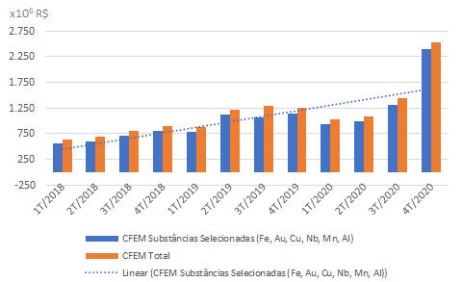

Fonte: Maiores arrecadadores, ANM (2021).

Gráfico 11. Arrecadação trimestral da CFEM entre 2018 e 2020 (em Milhões R$).

Outro fator de influência do aumento da arrecadação da CFEM no terceiro e quarto trimestres de 2020 foi a definição da mineração como atividade essencial durante a pandemia (BRASIL, 2020a). A normativa assegurou a continuidade da produção das principais substâncias minerais em plena pandemia do Covid-19 para atender a retomada da demanda chinesa por bens minerais, sobretudo os metálicos.

Sob outra perspectiva, o saldo de empregos do setor mineral em relação à totalidade dos setores apresentou comportamento diverso a partir de 2020. Nos anos anteriores à pandemia, observava-se uma elevada semelhança entre os valores para o Brasil e o setor mineral, o que se alterou a partir do 2º trimestre de 2020. A partir de então o setor mineral continuou a apresentar crescimento no número acumulado de vagas ao correr do ano, mas o país como um todo apresentou elevada perda de vagas de emprego ao longo do segundo e terceiro trimestres de 2020.
Pode-se observar noGráfico 12 que, no período pré-pandemia (2018-2019) a criação de postos de trabalho - tanto no setor extrativo mineral quanto no Brasil - apresenta comportamento sugestivo de sazonalidade: aceleração na criação de vagas no 3º trimestre seguida por uma diminuição do número acumulado de vagas criadas no 4º trimestre.
Quando observamos o comportamento do setor extrativo mineral no período inicial da pandemia em 2020, percebe-se que esse não apresentou queda de vagas de empregos, mas aceleração do crescimento no 3º trimestre e sua continuação no 4º trimestre do mesmo ano. Em relação ao total no país, houve uma elevada perda de vagas no 2º trimestre e uma recuperação gradativa ao longo do 3º e 4º trimestres que se assemelha ao do setor mineral, mas resultou numa modesta criação de 142.960 vagas de empregos.

Pode ser observado noGráfico 13 a seguir o comportamento conjunto do saldo acumulado de empregos e a curva de casos diários de Covid-19 no Brasil.Percebe-se que há uma correlação negativa entre a maior disseminação do vírus no país e a eliminação de vagas de empregos, com mais de 1 milhão de vagas eliminadas nos meses que compõem o 2º e 3º trimestres de 2020.

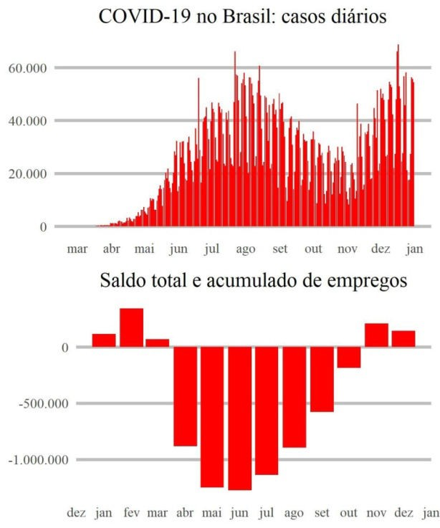
Fonte: Elaborado a partir do Novo CAGED (MT, 2020) e Guidotti (2021), julho de 2021.
Gráfico 13. Casos diários de Covid-19 no Brasil e o acúmulo de novos empregos no ano de 2020.

Vale ressaltar que os dados a partir de 2020 precisam ser analisados com cautela, uma vez que no novo CAGED são lançadas todas as formas de contratação, incluindo as do setor público, que não constavam anteriormente no antigo CAGED (capturava apenas os trabalhadores com carteira assinada). Portanto, o crescimento de empregos totais (com exceção da indústria extrativa mineral) computados no novo CAGED pode conter registros de bolsistas, estagiários, aprendizes ou servidores públicos concursados de órgãos públicos.

adotados pelas empresas mineradoras mecanismos de governança corporativa mais robustos baseados em transparência e diálogo com as comunidades inseridas em áreas de exploração mineral, esses riscos poderão ser mitigados.
A produção mineral brasileira deverá manter-se estável em volume com ligeiro crescimento (até 5%) para os próximos cinco anos em virtude da previsão de novos investimentos em projetos greenfields, com adicionais de produção ou incremento de novas tecnologias nos processos produtivos. O Brasil apesar da diversidade de tipologias minerais (de acordo com a ANM correspondem a mais de noventa) ainda deve concentrar sua produção e arrecadação dos royalties minerais para as commodities metálicas.
Em relação aos postos de trabalho, espera-se uma estabilidade no saldo positivo de empregos na mineração, mas sem crescimento significativo. Devido a sua distribuição geográfica no país, a indústria extrativa mineral gera vagas de emprego em pequenos e médios municípios e à medida que se avança na cadeia de transformação mineral e indústrias correlatas, os efeitos multiplicadores dos empregos se concentram em médios centros urbanos e capitais. Adiciona-se a ascendente contratação e seu fator multiplicador, o nível de investimentos em novos projetos e expansão de projetos minerários já existentes.

BRASIL. Portaria MME nº 135, 30 de março de 2020. Diário Oficial da República Federativa do Brasil, Brasília, DF, 30 de março de 2020b. Disponível em: <https://www.in.gov.br/ web/dou/-/portaria-n-135-de-28-de-marco-de-2020- 250261577>. Acesso em: 18 de ago. 2021.

BRASIL. Ministério de Minas e Energia. Boletim do Setor Mineral 2020, 6ª Edição. Secretaria de Geologia, Mineração e Transformação Mineral. Dezembro de 2020c. Disponível em:
<https://www.gov.br/mme/pt-br/assuntos/secretarias/geologia- mineracao-e-transformacao-mineral/publicacoes-1/boletim-do- setor-mineral/boletim-do-setor-mineral-2013-4o-trim-2020.pdf/ view>. Acesso em: 10 de setembro de 2021.

BRASIL. Lei nº 13.979, de 06 de fevereiro de 2020. Diário Oficial da República Federativa do Brasil, Brasília, DF, 07 de fevereiro de 2020d. Disponível em: <https://www.in.gov.br/ web/dou/-/lei-n-13.979-de-6-de-fevereiro-de-2020-242078735>. Acesso em: 18 de ago. 2021.

BRASIL. Decreto 9.407 de 12 de junho de 2018. Regulamenta a Lei nº 8.001, de 13 de março de 1990 e a Lei nº 13.540, de
18 de dezembro de 2017. Diário Oficial da República Federativa do Brasil, Brasília, DF, 12 jun.. 2020. Disponível em:
<http://www.planalto.gov.br/ccivil_03/_ato2015-2018/2018/de creto/D9407.htm> Acesso em: 03 de ago. 2021.

BRASIL. Lei nº 13.575, de 26 de dezembro de 2017. Diário Oficial da República Federativa do Brasil, Brasília, DF, 27 de dezembro de 2017. Disponível em: <http://www.planalto.gov.br/ ccivil_03/_Ato2015-2018/2017/Lei/L13575.htm>. Acesso em: 07 de ago. 2021. BRASIL. Lei nº 13.540, de 18 de dezembro de 2017. Diário Oficial da República Federativa do Brasil, Brasília, DF, 19 de dezembro de 2017. Disponível em: <http://www. planalto.gov.br/ccivil_03/_ato2015-2018/2017/Lei/L13540.htm>. Acesso em: 03 de ago. 2021.

IBRAM. Instituto Brasileiro de Mineração. Eleições 2018: Políticas Públicas para Indústria Mineral, 2018 Brasília: IBRAM, 105 p.

IONEX – Iron Ore Statistics and Information. United States Geological Survey. USGS, 2020. Disponível em:
<https://www.usgs.gov/centers/nmic/iron-ore-statistics-and- information>. Acesso em: 16 Julho. 2021.

MEDEIROS, C. A.; CINTRA, M. R. V. P. Impacto da ascensão chinesa sobre os países latinoamericanos. Revista de Economia Política, v. 35, n. 1 (138), p. 28-42, jan./mar. 2015.

MEDEIROS, C. A. Padrões de investimento, mudança institucional e transformação estrutural na economia chinesa. In: Padrões de desenvolvimento econômico (1950-2008): América Latina, Ásia e Rússia. Brasília, DF. CGEE, 2013.

MDIC – Ministério do Desenvolvimento e Comercio Exterior. SISCOMEX. 2021. [Online]. Disponível em: <https://www.gov. br/produtividade-e-comercio-exterior/pt-br/assuntos/comercio- exterior/estatisticas>. Acesso em: 30 ago. 2021.

MDIC – Ministério do Desenvolvimento e Comercio Exterior. COMEXSTAT. 2020. [Online]. Disponível em: http://comexstat. mdic.gov.br/pt/geral Acesso em: 20 ago 2021.

ME – MINISTÉRIO DA ECONOMIA. O que é Novo CAGED?
Brasília: Ministério da Economia, 25 maio 2020a. Disponível em: <http://pdet.mte.gov.br/o-que-e-novo-caged>. Acesso em: 10 jul. 2021.

ME – MINISTÉRIO DA ECONOMIA. Acesso online. Brasília: Programa de Disseminação das Estatísticas do Trabalho: Ministério da Economia, 2020b. Disponível em:
<http://pdet.mte.gov.br/acesso-online-as-bases-de-dados>. Acesso em: 10 jul. 2021.

SENHORAS, E. M. “Novo coronavírus e seus impactos econômicos no mundo”. Boletim de Conjuntura (BOCA), vol. 1, n. 2, 2020.

UNCTAD – United Nations Conference on Trade and Development. The Covid-19 shock to developing countries: towards a “whatever it takes” programme for the two-thirds of the world’s population being left behind. Trade and Development Report Update, March 2020.

U.S. GEOLOGICALl SURVEY. Mineral commodity summaries 2021. USGS, 2021.

U.S. GEOLOGICALl SURVEY. Mineral commodity summaries 2020. USGS, 2020.

WENZE, Xie; HUI, Li. A visão de desenvolvimento da china 2020-2050 e as perspectivas para as relações com a América Latina. Revista Tempo do Mundo, n. 24, p. 53-76, 2020.

WHO Director-General's opening remarks at the media briefing on COVID-19 - 11 March 2020. World Health Organization. 11 mar. 2020. Disponível em: <https://www.who.int/director- general/speeches/detail/who-director-general-s-opening- remarks-at-the-media-briefing-on-covid-19---11-march-2020>. Acesso em 02 set. 2021.

WORLD BANK. Relatório da United Nations Conference on Trade and Development. UNCTAD, 2020.

NOTA DOS AUTORES
Desde 1987, a Série Estudos e Documentos do Centro de Tecnologia Mineral (CETEM) divulga os estudos técnico- científicos realizados no Centro em seus diversos campos de atuação, relacionados aos saberes tecnológicos, econômicos e sociais no âmbito da C,T&I do setor minero-metalúrgico. Especificamente, no que se refere aos aspectos macroeconômicos do setor e coincidindo com o período da Conferência das Nações Unidas sobre Meio Ambiente e Desenvolvimento Sustentável do Rio de Janeiro (Rio 92), a partir dos anos 90 diversos trabalhos publicados abordaram a dimensão macroeconômica do setor mineral brasileiro, com ênfase na sua inserção sustentável, tanto no contexto da economia regional ou local.
Nesta dimensão, destacaram-se os trabalhos publicados nos seguintes temas: Setor Mineral e Economia Regional; Estudos sobre a Performance do Setor Mineral do Brasil; Estudos sobre Tecnologia e Inovação; Economia Mineral e Sustentabilidade; Geopolítica e Economia Mineral de Novos Materiais e Estudos de Viabilidade Econômica de Projetos de Mineração. Nestas temáticas foram marcantes as publicações sobre: o desenvolvimento do setor de rochas ornamentais no Espírito Santo e Nordeste; diagnósticos sobre atividades de potencial expansão no país, como a exploração de pegmatitos e terras raras; viabilidade econômica do aproveitamento de minérios e resíduos de mineração; estudos de caso sobre inovações e seus reflexos na produção mineral; efeitos da globalização sobre a geopolítica dos materiais; minerais estratégicos e os novos materiais; avaliação dos impactos ambientais e sociais da mineração na Amazônia e em outras localidades.

Nesta trajetória foram fundamentais as contribuições dos pesquisadores que marcaram a história do CETEM na temática de Economia Mineral, Sustentabilidade e Desenvolvimento, como: Dr. Roberto Cerrini Villas Boas, Dr. Francisco Rego Chaves Fernandes, Dra. Maria Helena Machado Rocha Lima, Dra. Heloisa Vasconcellos de Medina, Dr. Fernando Antônio Freitas Lins, Dr. Gildo de Araújo Sá Cavalcanti de Albuquerque, Dr. Gilson Ezequiel Ferreira, Dr. Carlos César Peiter, entre outros colegas de distintas áreas do conhecimento.
A organização desta edição da Série Estudos e Documentos do CETEM sobre a macroeconomia do setor mineral brasileiro busca retomar esta trajetória pela formação de uma nova rede de pesquisa interinstitucional, coordenada pelo Núcleo de Estudos em Território, Mineração, Sustentabilidade e Desenvolvimento (NETMIN) do CETEM, formalizada em janeiro de 2020, sob a supervisão do Dr. José Antônio Sena Nascimento. Esta publicação conta com os esforços de pesquisadores do CETEM e das seguintes instituições: Ministério de Minas e Energia (MME); Instituto de Pesquisa Econômica Aplicada (IPEA); Universidade Federal do Pará (UFPA) e; Instituto Brasileiro de Mineração (IBRAM).
Esta edição sobre a macroeconomia do setor mineral brasileiro é parte da missão que o NETMIN tem buscado alcançar através de parcerias interinstitucionais para a construção de estudos interdisciplinares e abrangentes, congregando a atuação de pesquisadores de diversas áreas do conhecimento, distribuídos por todo o Brasil. Portanto, o propósito deste estudo é aproximar a pesquisa científica da sociedade civil através de um texto acessível, apresentando os resultados obtidos pela análise macroeconômica do setor mineral brasileiro, entre 2018 e 2020, que demonstram a relevância da mineração no país antes e durante a pandemia do Covid-19.

SÉRIES CETEM
As Séries Monográficas do CETEM são o principal material de divulgação da produção científica realizada no Centro. Até o final do ano de 2020, já foram publicados, eletronicamente e/ou impressos em papel, mais de 360 títulos, distribuídos entre as seis séries atualmente em circulação: Rochas e Minerais Industriais (SRMI), Tecnologia Mineral (STM), Tecnologia Ambiental (STA), Estudos e Documentos (SED), Gestão e Planejamento Ambiental (SGPA) e Inovação e Qualidade (SIQ). A Série Iniciação Científica consiste numa publicação eletrônica anual.
A lista das publicações poderá ser consultada em nossa homepage. As obras estão disponíveis em texto completo para download. Visite-nos em http://www.cetem.gov.br/series.

Últimos números da Série Estudos e Documentos

SED-106 – Revisão do banco de dados de recursos minerais e territórios: Contribuições de uma nova abordagem teórico-metodológica para análise das dinâmicas territoriais na mineração. Fabio Giusti Azevedo de Britto, Maria Pereira Lima Green, Leo Bruno da Silva Lino, Caio Azevedo Ferreira, 2020.

SED-105 – Um recorte sobre a extração mineral, sua relação com royalties e cumprimento dos ODS. Ana Maria B. M. da Cunha, Leonardo Silveira de Souza, Savio Bueno Guimarães Souza, Márcia Viana Sá Earp, José Antônio Sena do Nascimento, 2020.

SED-104 – Os desafios da biometalurgia frente ao crescimento das minas urbanas. Ellen Cristine Giese, 2020.

INFORMAÇÕES GERAIS
CETEM – Centro de Tecnologia Mineral
Avenida Pedro Calmon, 900 – Cidade Universitária 21941-908 – Rio de Janeiro – RJ
Geral: (21) 3865-7222
Biblioteca: (21) 3865-7218
E-mail: biblioteca@cetem.gov.br Homepage: http://www.cetem.gov.br

NOVAS PUBLICAÇÕES
Se você se interessar por um número maior de exemplares ou outro título de uma das nossas publicações, entre em contato com a nossa biblioteca no endereço acima.
Solicita-se permuta. Weask for interchange.

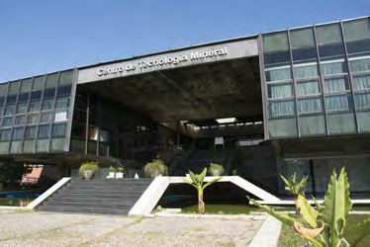


Missão Institucional
Desenvolver tecnologias inovadoras e sustentáveis, e mobilizar competências visando superar desafios nacionais do setor mineral.

O CETEM
O Centro de Tecnologia Mineral - CETEM é um instituto de pesquisas, vinculado ao Ministério da Ciência, Tecnologia e Inovações - MCTI, dedicado ao desenvolvimento, à adaptação e à difusão de tecnologias nas áreas minerometalúrgica, de materiais e de meio ambiente.

Criado em 1978, o Centro está localizado no campus da Universidade Federal do Rio de Janeiro - UFRJ, na Cidade Universitária, no Rio de Janeiro e ocupa 20.000m² de área construída, que inclui 25 laboratórios, 4 plantas-piloto, biblioteca especializada e outras facilidades.

Durante seus 43 anos de atividade, o CETEM desenvolveu mais de 800 projetos tecnológicos e prestou centenas de serviços para empresas atuantes nos setores minerometalúrgico, químico e de materiais.

